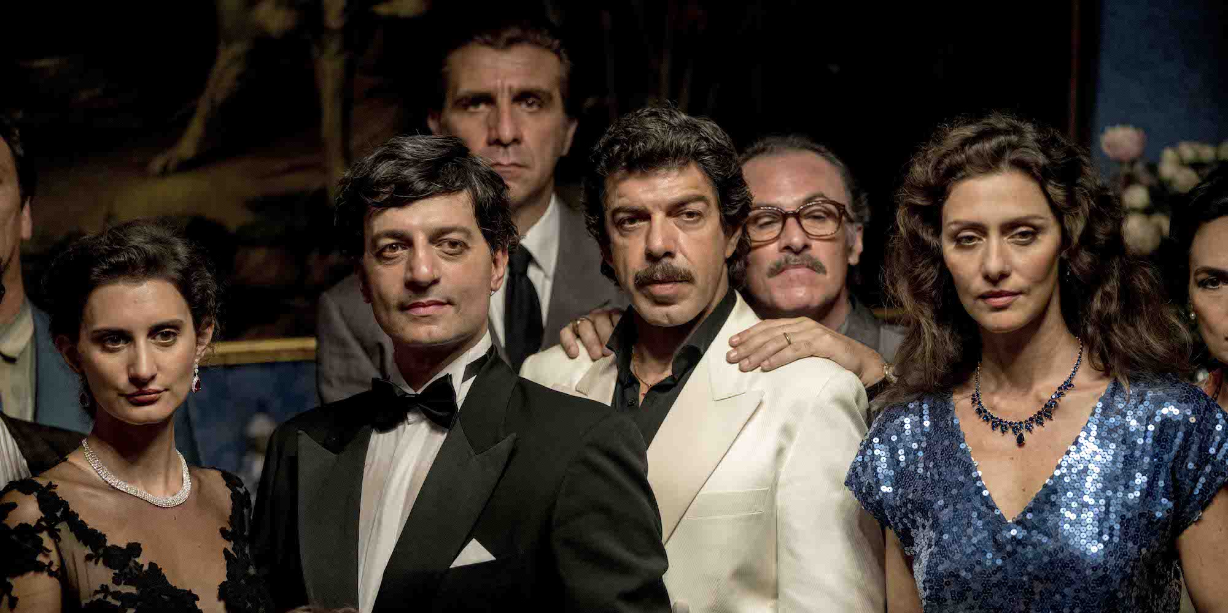
PRVNÍ ZRÁDCE DISTRIBUČNÍ LIST

Itálie 2019 | 152 minut | italská verze | české titulky | přístupný od 15 let | DCP, MP4 | 1.85 : 1 |
premiéra: 21. listopadu 2019 | konec monopolu: 21. února 2027

■ originální název Il Traditore ■ žánr thriller/životopisný
■ režie, scénář Marco Bellocchio ■ kamera Vladan Radovic ■ střih Francesca Calvelli ■ hrají: Pierfrancesco Favino, Luigi Lo Cascio, Maria Fernanda Cândido, Alessio Praticò, Fausto Russo Alesi, Fabrizio Ferracane, Patrick Simons, Paolo La Bruna

■ programace Radek Rubáš, +420 777 161 402, program@aerofilms.cz, online objednávky v portálu disfilm
- stránka filmu https://www.aerofilms.cz/prvni-zradce/
- materiály http://aero.capsa.cz/ (login a heslo: guest)

■ synopse
Osmdesátá léta v Itálii. Klany sicilské mafie mezi sebou nelítostně válčí o moc. Vláda si se situací neví rady, dokud se neobjeví první zrádce. Tommaso Buscetta udělá dosud nemyslitelné. Poruší přísahu, popíše praktiky největší mafiánské organizace Cosa Nostra a pomůže soudci Falconemu dostat stovky jejích příslušníků za mříže. Brzy se ale začne schylovat k tvrdé pomstě. Strhující a realitě velmi věrný příběh člověka, který navždy změnil svět mafie, představil legendární režisér Marco Bellocchio v hlavní soutěži festivalu v Cannes.

■ proč tento film?
"Film mě nadchnul a hned druhý den po jeho zhlédnutí jsem měl možnost bavit se s jeho italským producentem. Ohromil mě informací o stovkách hodin studia archivů a výzkumu, který jeho tvůrci před natáčením absolvovali. Mluvili osobně s mnoha z mafiánských bosů i pěšáků, kteří do děje filmu zasahují. Klíčová scéna tzv. maxiprocesu se natáčela přímo v bunkru, který tehdy nechala italská justice speciálně pro účely tohoto přísně střeženého a ostře sledovaného procesu postavit. Zkrátka – pochopil jsem, že to, co jsem viděl na plátně, nebyla na rozdíl od jiných mafiánských filmů žádná legenda či fabulace, ale velmi pravdivé odvyprávění klíčového momentu v historii mafie i celé Itálie. A tak se z té jedničky, kterou si film už tak zasloužil, stala jednička dvakrát podtržená.“

Ivo Andrle, Aerofilms

